TRƯỜNG CAO ĐẲNG CÔNG THƯƠNG TP. HỒ CHÍ MINH
KHOA CÔNG NGHỆ THÔNG TIN

BÁO CÁO ĐỒ ÁN MÔN HỌC
LẬP TRÌNH JAVA
HỆ THỐNG TÌM KIẾM VÀ QUẢN LÝ PHÒNG TRỌ
Trọ Tốt – Ứng dụng Java Spring Boot
Sinh viên thực hiện
Nguyễn Văn Ba – MSSV: 2124110181
Nguyễn Minh Hùng – MSSV: 2124110187
Nguyễn Hậu Nghệ – MSSV: 2124110311
Lớp: CCQ2411F
Giảng viên hướng dẫn: Nguyễn Minh Tuấn
TP. HỒ CHÍ MINH – 2026

NHẬN XÉT CỦA GIẢNG VIÊN
Tên đề tài: Hệ thống tìm kiếm và quản lý phòng trọ Trọ Tốt bằng Java Spring Boot
1. Nội dung và mức độ hoàn thành:

2. Ưu điểm:

3. Hạn chế cần khắc phục:

4. Hình thức trình bày:

5. Điểm số:

TP. Hồ Chí Minh, ngày ...... tháng ...... năm 2026
Giảng viên hướng dẫn

MỤC LỤC
Lời mở đầu
Chương 1. Giới thiệu đề tài
1.1. Lý do chọn đề tài
1.2. Mục tiêu và phạm vi
1.3. Yêu cầu hệ thống
1.4. Công nghệ sử dụng
Chương 2. Cơ sở lý thuyết
2.1. Java và Spring Boot
2.2. Spring MVC và Thymeleaf
2.3. RESTful API
2.4. JPA và lưu trữ dữ liệu
2.5. Spring Security
Chương 3. Phân tích và thiết kế
3.1. Bài toán và tác nhân
3.2. Chức năng theo tác nhân
3.3. Luồng nghiệp vụ
3.4. Use Case tổng quát
3.5. Kiến trúc hệ thống
3.6. Thiết kế dữ liệu
3.7. Thiết kế giao diện
3.8. API và URL xử lý
Chương 4. Cài đặt và triển khai
4.1. Môi trường và cấu trúc
4.2. Các chức năng đã cài đặt
4.3. Hướng dẫn chạy
Chương 5. Kiểm thử hệ thống
5.1. Chiến lược kiểm thử
5.2. Test case
Chương 6. Kết quả và hướng phát triển
Kết luận
Tài liệu tham khảo
Phụ lục

LỜI MỞ ĐẦU
Nhu cầu tìm nơi ở phù hợp và nhu cầu quản lý tin cho thuê thường phát sinh đồng thời ở người thuê, chủ trọ và đơn vị vận hành. Đề tài Trọ Tốt xây dựng một ứng dụng web để người xem tra cứu phòng, người thuê gửi yêu cầu và chủ trọ đăng tin, xử lý yêu cầu. Phần báo cáo này tập trung mô tả mã Java Spring Boot trong thư mục src/main/java và giao diện Thymeleaf trong src/main/resources/templates.
Phạm vi được xác định theo mã nguồn hiện có. Dự án có cả ứng dụng Node.js ở thư mục gốc và phiên bản Java cũ trong src/main. README hiện hướng dẫn chạy Node.js và gọi mã Java là phiên bản cũ. Vì vậy, báo cáo phân biệt rõ phần Java đã có trong mã nguồn với ứng dụng Node.js đang được tài liệu dự án coi là bản chạy hiện hành; không xem hai phiên bản là một quy trình triển khai thống nhất.
Các thông tin về phiên bản thư viện, cấu hình và luồng nghiệp vụ được đối chiếu từ pom.xml, application.properties, các controller, service, repository, entity và template. Bảng kiểm thử trong Chương 5 là kế hoạch kiểm thử; kết quả thực tế chưa được ghi nhận trong báo cáo này. Trang nhận xét giảng viên được để trống để giảng viên trực tiếp ghi nhận xét và đánh giá.

CHƯƠNG 1. GIỚI THIỆU ĐỀ TÀI

1.1. Lý do chọn đề tài
Thông tin phòng trọ thường được đăng rải rác, thiếu cấu trúc và khó lọc theo vị trí, giá thuê hoặc tình trạng còn phòng. Người thuê cần so sánh các lựa chọn và liên hệ chủ trọ; chủ trọ cần cập nhật tin, hình ảnh và phản hồi yêu cầu. Một ứng dụng web giúp chuẩn hóa các thao tác này và tạo một điểm truy cập chung cho các bên.
Đề tài phù hợp với môn Lập trình Java vì phiên bản Java thể hiện cách tổ chức ứng dụng Spring Boot theo controller, service, repository và model, đồng thời sử dụng Spring MVC, Thymeleaf, Spring Data JPA, Spring Security và MySQL. Ngoài giao diện web, dự án có các endpoint REST cho phòng, tài khoản, yêu cầu thuê và một số tài nguyên minh họa.

1.2. Mục tiêu và phạm vi
Mục tiêu là phân tích và trình bày một hệ thống có ba tác nhân chính: khách thuê, chủ trọ và quản trị viên. Mỗi tác nhân có đường đi qua giao diện riêng; dữ liệu phòng, tài khoản và yêu cầu thuê được liên kết bằng mã định danh. Ứng dụng hỗ trợ tìm phòng theo thành phố và khoảng giá, xem chi tiết, đăng/sửa/xóa tin, gửi yêu cầu thuê, cập nhật trạng thái và thao tác quản trị.
- Trong phạm vi báo cáo: mã nguồn Java Spring Boot, giao diện Thymeleaf, API REST và cấu hình MySQL được khai báo trong pom.xml và application.properties.
- Các entity Tenant, Room và Booking được ánh xạ JPA; Room có danh sách ảnh bằng @ElementCollection.
- Các model Product, Category, Customer, Order và OrderDetail có controller/service/repository, nhưng repository tương ứng đang lưu trong ArrayList và không tồn tại lâu dài sau khi tiến trình dừng.
- Ngoài phạm vi đã chứng minh: triển khai lên máy chủ công khai, tải lớn, thanh toán trực tuyến, email thông báo, định vị chính xác tự động, và kiểm thử bảo mật chuyên sâu.

1.3. Yêu cầu hệ thống
Mã | Yêu cầu chức năng | Tác nhân
F01 | Đăng ký tài khoản bằng họ tên, số điện thoại, email và mật khẩu. | Khách / tài khoản mới
F02 | Đăng nhập bằng email; phân quyền URL theo vai trò ADMIN hoặc USER. | Mọi tài khoản
F03 | Xem danh sách và tìm phòng theo thành phố, khoảng giá. | Khách thuê
F04 | Xem chi tiết tin, ảnh, thông tin liên hệ chủ trọ và bản đồ nhúng. | Khách thuê
F05 | Đăng phòng mới, yêu cầu ít nhất ba ảnh; sửa hoặc xóa tin thuộc quyền quản lý. | Chủ trọ / Admin
F06 | Gửi yêu cầu thuê theo ngày bắt đầu và kết thúc; theo dõi yêu cầu đã gửi. | Khách thuê
F07 | Xem yêu cầu liên quan tới phòng, chấp nhận hoặc từ chối yêu cầu đang chờ. | Chủ trọ
F08 | Xem tổng quan, danh sách tài khoản, tin phòng và yêu cầu thuê. | Admin
F09 | REST CRUD minh họa cho sản phẩm, danh mục, khách hàng, đơn hàng và chi tiết đơn. | Tài khoản đã xác thực

Mã | Yêu cầu phi chức năng | Cách thể hiện / giới hạn
N01 | Dễ sử dụng | Giao diện Thymeleaf theo từng nhiệm vụ; biểu mẫu có nhãn và thông báo lỗi cơ bản.
N02 | An toàn tài khoản | Spring Security, form login, BCryptPasswordEncoder, JsonIgnore cho passwordHash.
N03 | Bảo vệ dữ liệu | JPA và MySQL lưu tài khoản/phòng/yêu cầu; một số API demo vẫn còn dữ liệu trong RAM.
N04 | Khả năng mở rộng | Tách lớp Controller-Service-Repository; paging ở danh sách admin.
N05 | Khả năng truy cập | Không có số đo hiệu năng, accessibility hoặc kiểm thử tải trong mã nguồn được kiểm tra.

1.4. Công nghệ sử dụng
Nhóm | Công nghệ | Vai trò
Ngôn ngữ | Java 17 | Ngôn ngữ khai báo trong thuộc tính java.version của pom.xml.
Backend | Spring Boot 4.1.1 | Tự cấu hình ứng dụng, khởi tạo web server và quản lý bean.
Web | Spring Web MVC, Thymeleaf | Xử lý request/response, render trang HTML ở máy chủ.
ORM | Spring Data JPA, Hibernate | Lưu entity và truy vấn repository cho Tenant, Room, Booking.
Bảo mật | Spring Security | Form login, URL authorization và mã hóa mật khẩu BCrypt.
CSDL | MySQL Connector/J | Kết nối MySQL roomdb; Hibernate ddl-auto=update cập nhật schema.
Tiện ích | Lombok, Spring HATEOAS | Giảm mã getter/setter cho một số model; thêm liên kết HATEOAS cho Product detail.
Build / test | Maven, JUnit 5, Spring Boot Test | Quản lý dependency/build; có bài kiểm tra contextLoads.

CHƯƠNG 2. CƠ SỞ LÝ THUYẾT

2.1. Java và Spring Boot
Java là ngôn ngữ hướng đối tượng dùng để mô tả các lớp miền như Tenant, Room và Booking, các lớp điều phối request như RoomController và các lớp nghiệp vụ như RoomService. Spring Boot cung cấp cơ chế khởi động ứng dụng qua SpringApplication.run, tự cấu hình các thành phần theo dependency và cho phép đóng gói cấu hình môi trường trong application.properties. Trong dự án, điểm khởi chạy là RestapiApplication.main.
Các annotation @SpringBootApplication, @Controller, @RestController, @Service, @Repository và @Configuration giúp Spring phát hiện thành phần và quản lý vòng đời đối tượng. Việc tiêm dependency qua constructor được dùng ở một số controller và service, giúp thể hiện quan hệ giữa các lớp và thuận lợi hơn khi thay thế dependency trong kiểm thử.

2.2. Spring MVC và Thymeleaf
Spring MVC tiếp nhận HTTP request và chọn phương thức controller theo annotation @GetMapping, @PostMapping, @PutMapping hoặc @DeleteMapping. Controller web trả về tên template hoặc chuyển hướng; REST controller trả dữ liệu JSON. Thymeleaf đọc model do controller cung cấp, sau đó kết xuất HTML phía máy chủ. Các trang chính nằm trong templates/index.html, room/detail.html, room/manage.html, room/form.html, admin/index.html và admin/section.html.
Mô hình MVC phân tách dữ liệu, điều phối và hiển thị: entity/model mô tả dữ liệu, controller nhận yêu cầu, service điều phối nghiệp vụ, repository truy cập dữ liệu và Thymeleaf trình bày kết quả. Mã Java hiện chưa tách mọi controller/web/API một cách đồng nhất; ví dụ RoomController cung cấp REST trong khi OwnerPortalController cung cấp giao diện cùng nghiệp vụ phòng.

2.3. RESTful API
REST là phong cách thiết kế giao tiếp qua tài nguyên và HTTP. Dự án dùng các đường dẫn như /api/rooms, /api/bookings và /api/products; GET đọc dữ liệu, POST tạo dữ liệu, PUT cập nhật và DELETE xóa. Path variable xác định tài nguyên cụ thể; query parameter hỗ trợ lọc hoặc phân trang; JSON là định dạng đầu vào/đầu ra của các API được gắn @RequestBody.
Một số API trả mã thành công nhưng cũng có endpoint trả chuỗi văn bản và một số lỗi nghiệp vụ chỉ được biểu diễn bằng chuỗi hoặc object success/message. Do đó, trước khi mở rộng cho client bên ngoài, cần chuẩn hóa mã trạng thái HTTP, cấu trúc lỗi, validation và hợp đồng API.

2.4. JPA, repository và lưu trữ dữ liệu
JPA cung cấp chuẩn ánh xạ đối tượng Java sang bảng quan hệ. Tenant, Room và Booking được đánh dấu @Entity; trường id dùng @Id và @GeneratedValue(strategy=IDENTITY). Room dùng @ElementCollection và @CollectionTable để lưu danh sách URL ảnh vào bảng room_images. Repository TenantRepository, RoomRepository và BookingRepository kế thừa JpaRepository để nhận các thao tác CRUD và paging.
Trong mã nguồn, quan hệ chủ trọ-phòng và phòng-yêu cầu được lưu bằng các trường số ownerId, roomId và tenantId. Các trường này được tra cứu qua service, chưa biểu diễn bằng @ManyToOne/@OneToMany trong entity. Cần phân biệt quan hệ nghiệp vụ với ràng buộc khóa ngoại thực sự do CSDL bảo vệ.
Các repository ProductRepository, CategoryRepository, CustomerRepository, OrderRepository và OrderDetailRepository dùng List trong bộ nhớ. Chúng minh họa xử lý CRUD ở cấp Java nhưng không bảo toàn dữ liệu sau khi khởi động lại và không đồng bộ với MySQL.

2.5. Spring Security và bảo vệ tài khoản
SecurityConfig cấu hình UserDetailsService để tìm tài khoản theo email, sau đó cấp quyền theo role. Form đăng nhập dùng trường email và Spring Security quản lý phiên xác thực. Mật khẩu được xử lý bằng BCryptPasswordEncoder; lớp Tenant đánh dấu passwordHash bằng @JsonIgnore để không gửi hash khi tuần tự hóa JSON.
Quyền truy cập được cấu hình theo URL: /admin/** dành cho ADMIN; quản lý tin, yêu cầu và một số API chỉ dành cho tài khoản đã đăng nhập. Tuy vậy, các nhóm API sản phẩm, danh mục, khách hàng và đơn hàng không có phân quyền theo vai trò riêng; chúng chịu quy tắc chung authenticated. Các API GET phòng được mở công khai. Cấu hình CSRF bỏ qua /api/**, vì vậy các API thay đổi dữ liệu cần có cơ chế xác thực và bảo vệ bổ sung khi triển khai thực tế.

CHƯƠNG 3. PHÂN TÍCH VÀ THIẾT KẾ HỆ THỐNG

3.1. Bài toán và tác nhân
Hệ thống giải quyết quá trình đăng tin, tìm phòng và gửi yêu cầu thuê. Khách thuê đọc tin và gửi ngày dự kiến; chủ trọ đăng tin kèm ảnh, theo dõi các yêu cầu và cập nhật trạng thái; quản trị viên theo dõi người dùng, tin đăng và hoạt động thuê. Tài khoản có role ADMIN hoặc USER; account_type có thể là OWNER hoặc TENANT nhưng đây là thuộc tính riêng, không thay thế role trong cấu hình bảo mật.
Tác nhân | Mục tiêu | Quyền chính trong mã Java
Khách chưa đăng nhập | Tìm và xem phòng, tạo tài khoản. | GET trang chủ, chi tiết phòng, GET API phòng; đăng ký.
Khách thuê / USER | Gửi yêu cầu và xem yêu cầu của mình. | Đăng nhập, POST /room/{id}/book, GET /my-requests.
Chủ trọ / USER | Đăng và quản lý phòng, xử lý yêu cầu. | GET/POST form phòng, /manage, sửa/xóa phòng thuộc mình.
Quản trị viên / ADMIN | Theo dõi và quản lý toàn hệ thống. | /admin, /admin/users, /admin/rooms, /admin/bookings; có thể thao tác tin.

3.2. Chức năng theo tác nhân
Tác nhân | Chức năng | Trạng thái theo mã nguồn
Khách | Duyệt danh sách; lọc thành phố, khoảng giá; xem chi tiết, ảnh và bản đồ. | Có route, API và template.
Tài khoản USER | Đăng nhập, gửi yêu cầu thuê, xem yêu cầu của mình. | Có xử lý form và service.
Chủ trọ | Tạo tin tối thiểu 3 ảnh; sửa/xóa tin; xem và xử lý yêu cầu. | Có form, controller và kiểm tra ownerId.
Admin | Bảng tổng quan, danh sách người dùng, phòng và booking có phân trang. | Có AdminController và template.
API minh họa | CRUD Product; đọc/tạo Category, Customer, Order, OrderDetail. | Có lớp API; dữ liệu lưu ArrayList, không phải DB.
Thanh toán / thông báo | Không có tích hợp cổng thanh toán hoặc dịch vụ gửi email trong bản Java được rà soát. | Không áp dụng / chưa triển khai.

3.3. Luồng nghiệp vụ chính

3.3.1. Đăng tin phòng
Đầu vào gồm tiêu đề, địa chỉ, phường/xã, thành phố, giá, diện tích, mô tả và danh sách ảnh. Chủ trọ gửi form multipart; RoomImageStorageService lưu ảnh và kiểm tra tối thiểu ba ảnh. OwnerPortalController xác định tài khoản hiện tại; nếu ADMIN có thể chọn ownerId, còn USER được gán làm chủ tin. RoomService lưu Room qua RoomRepository. Kết quả là chuyển hướng về /manage?created=1. Nếu tệp không hợp lệ hoặc thiếu ảnh, form được trả lại với thông báo lỗi.

3.3.2. Gửi và xử lý yêu cầu thuê
Khách đã đăng nhập chọn phòng và ngày bắt đầu/kết thúc. CustomerPortalController kiểm tra định dạng ngày, không cho ngày bắt đầu trong quá khứ và yêu cầu ngày kết thúc không trước ngày bắt đầu. BookingService khóa bản ghi phòng bằng truy vấn pessimistic write, từ chối nếu phòng không tồn tại hoặc không còn trống, tạo booking ở trạng thái PENDING và cập nhật phòng không còn trống. Chủ trọ xem danh sách theo ownerId rồi xác nhận hoặc từ chối; khi xác nhận, phòng vẫn đóng, khi từ chối, phòng được mở lại.
Điểm cần kiểm chứng khi hoàn thiện
Trong BookingService, phòng được đánh dấu không còn trống ngay sau khi gửi yêu cầu PENDING. Cần xác định đây có phải quy tắc nghiệp vụ mong muốn không; nếu PENDING chưa phải thuê thành công, nên lưu trạng thái giữ chỗ riêng hoặc chỉ đóng phòng sau khi chủ trọ xác nhận. Mã hiện có cũng chưa kiểm tra chồng lấn khoảng ngày giữa nhiều booking.

3.3.3. Đăng ký và đăng nhập
Người dùng gửi họ tên, điện thoại, email và mật khẩu. AccountService chuẩn hóa email, kiểm tra định dạng cơ bản, độ dài mật khẩu tối thiểu tám ký tự và email trùng; tài khoản mới được gán role USER, account_type TENANT và mật khẩu BCrypt. AdminAccountInitializer tạo hoặc cập nhật tài khoản admin theo cấu hình app.admin.email/app.admin.password khi ứng dụng khởi động.

3.4. Sơ đồ Use Case tổng quát
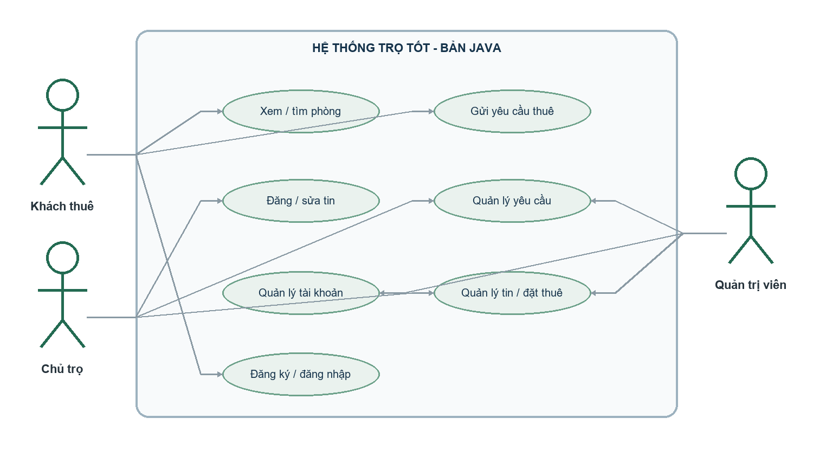
Hình 3.1. Use Case khái quát suy ra từ các route và vai trò trong mã Java.
Sơ đồ mô tả các chức năng ở mức người dùng. Vai trò bảo mật trong cấu hình gộp chủ trọ và khách thuê dưới role USER; account_type OWNER/TENANT chưa được sử dụng đồng nhất để phân biệt quyền. Vì vậy, sơ đồ thể hiện người thuê và chủ trọ như hai nhóm nghiệp vụ của USER chứ không giả định hai role Spring Security độc lập.

3.5. Kiến trúc hệ thống
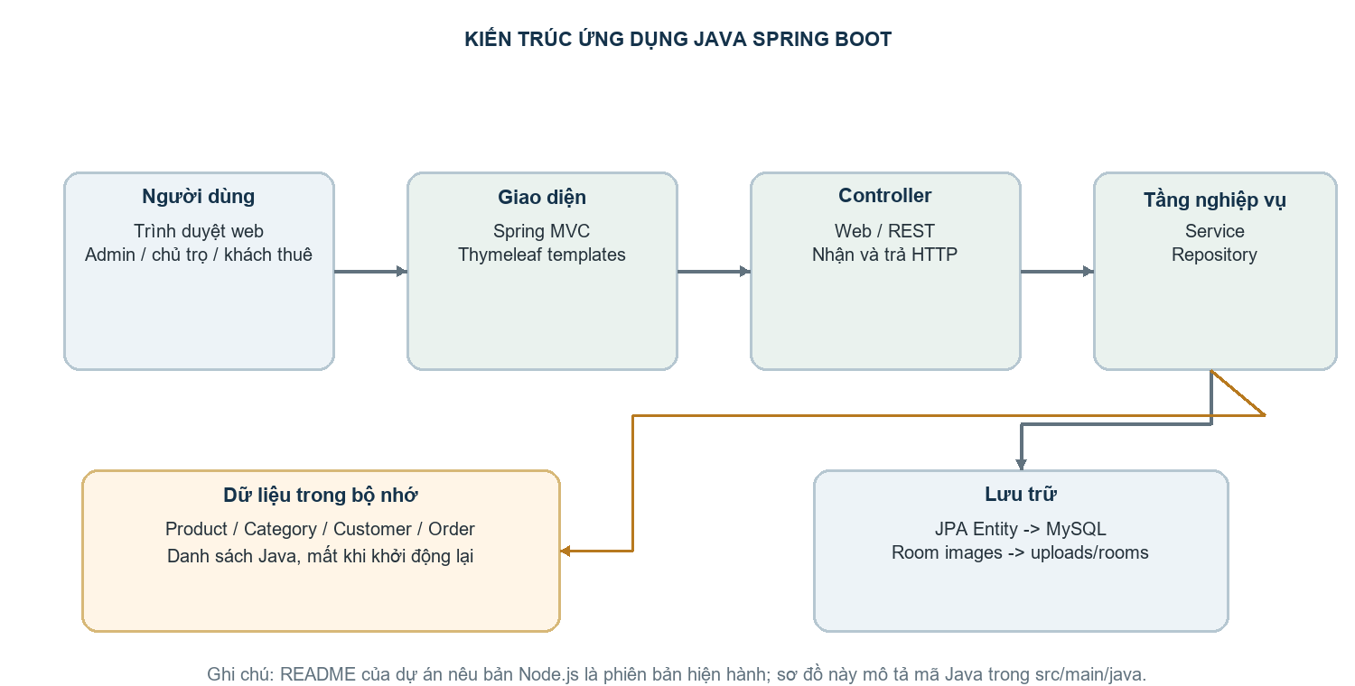
Hình 3.2. Kiến trúc phân lớp của bản Java và nơi lưu các nhóm dữ liệu.
Luồng web đi từ trình duyệt vào Controller. Controller gọi Service, Service gọi Repository; Repository dùng Spring Data JPA cho các entity. Template Thymeleaf kết xuất trang HTML. Tệp ảnh được ghi xuống thư mục uploads/rooms. Product và các model danh mục/đơn hàng đang dùng repository in-memory nên không đi qua MySQL.
Phân biệt phiên bản dự án
README ở thư mục gốc hiện mô tả ứng dụng Node.js là bản dùng để chạy và gọi src/main/java là bản Java cũ. Bản Node.js dùng npm, Express/EJS và cổng 3000; bản Java dùng Maven, Spring Boot/Thymeleaf và mặc định cổng 8080. Báo cáo này mô tả bản Java trong pom.xml; không khẳng định Java là phiên bản đang phục vụ người dùng.

3.6. Thiết kế cơ sở dữ liệu
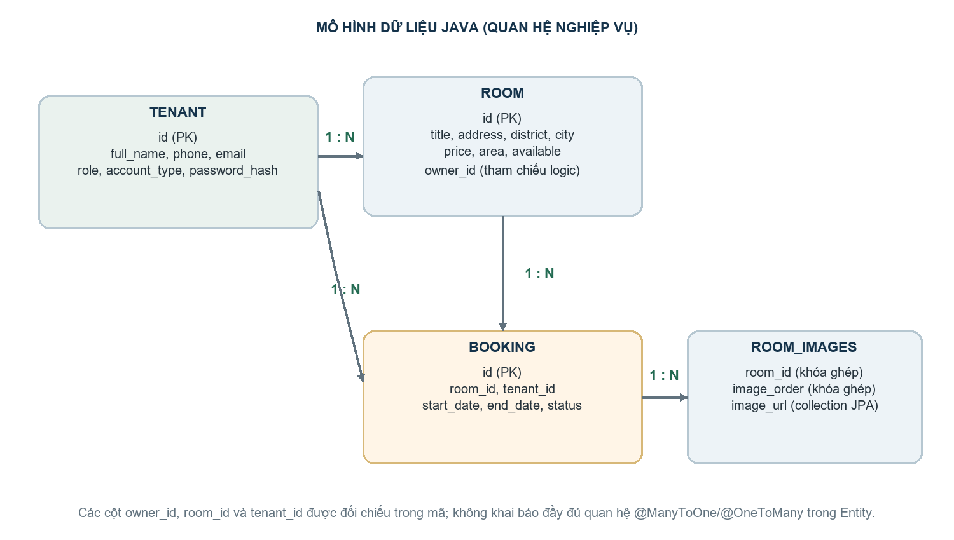
Hình 3.3. ERD khái quát; nét thể hiện liên kết logic được dùng trong mã.
Bảng / Entity | Khóa chính | Trường đáng chú ý | Quan hệ / mục đích
tenant / Tenant | id | full_name, phone, email, role, account_type, password_hash | Tài khoản admin, người dùng; có thể đăng tin hoặc gửi booking.
room / Room | id | title, address, district, city, price, area, description, image_url, available, owner_id | Tin phòng; owner_id trỏ logic tới tenant.id.
room_images / element collection | room_id + image_order | image_url | Danh sách ảnh Room được lưu qua @ElementCollection / @OrderColumn.
booking / Booking | id | room_id, tenant_id, start_date, end_date, status | Yêu cầu thuê; room_id và tenant_id liên kết logic tới room/tenant.
product / Product | id trong lớp Java | name, description, price, quantity | Không có @Entity; lưu trong ArrayList, không tạo bảng JPA.
category / Category | id trong lớp Java | name, description | Không có @Entity; repository in-memory.
customer / order / order_detail | id trong lớp Java | customerId, productId, quantity, totalPrice, status | Các model minh họa; không có quan hệ JPA/SQL được cài trong bản rà soát.

Chú thích thiết kế: `owner_id`, `room_id` và `tenant_id` đang là thuộc tính số trong các Entity, không phải quan hệ đối tượng JPA. Chưa thấy migration SQL tạo khóa ngoại cho các cột này trong bản Java. Hình ERD vì vậy mô tả liên kết nghiệp vụ và cần được phân biệt với sơ đồ vật lý có ràng buộc FK thực tế.

3.7. Thiết kế giao diện và luồng thao tác
Màn hình | Thành phần chính | Luồng thao tác
Trang chủ (templates/index.html) | Ô lọc thành phố, giá; danh sách phòng; phân trang. | Nhập điều kiện → tìm kiếm API → chọn tin.
Chi tiết phòng (room/detail.html) | Ảnh, giá, địa chỉ, chủ tin, bản đồ, nút liên hệ, form ngày thuê. | Xem tin → chọn ngày → gửi yêu cầu hoặc đăng nhập.
Quản lý phòng (room/manage.html) | Chọn chủ trọ khi admin; bảng tin và yêu cầu thuê. | Chọn tin → xem/sửa/xóa; phản hồi yêu cầu.
Form đăng/sửa phòng | Thông tin phòng, chọn tỉnh/phường, ảnh, trạng thái. | Nhập dữ liệu → tải ảnh → lưu → quay về quản lý.
Quản trị (admin/index.html, admin/section.html) | Thẻ số liệu, danh sách user/tin/booking, phân trang và tìm nhanh. | Mở mục quản trị → lọc trang hiện tại → xem tin/tài khoản.

Wireframe kiểm tra giao diện
Trang chủ: [Thanh điều hướng] → [Bộ lọc: thành phố | giá từ | giá đến] → [Thẻ phòng × N] → [Phân trang].
Chi tiết: [Ảnh phòng] [Giá / diện tích] → [Mô tả] [Bản đồ] → [Liên hệ chủ trọ] [Ngày thuê / Gửi yêu cầu].
Quản trị: [Menu trái] [Tổng quan] → [Bảng người dùng / tin phòng / booking] → [Tìm kiếm / trang trước-sau].

3.8. Bảng endpoint REST và URL xử lý
Method | Endpoint / URL | Mục đích | Quyền theo cấu hình
GET | / | Trang chủ và bộ lọc. | Công khai
GET | /room/{id} | Chi tiết phòng và bản đồ. | Công khai
GET | /api/rooms | Danh sách phòng / lọc. | Công khai
GET | /api/rooms/search | Tìm theo thành phố, giá và điều kiện bổ sung. | Công khai
GET | /api/rooms/{id} | Một phòng. | Công khai
POST | /api/rooms | Tạo phòng JSON. | USER, ADMIN
PUT / DELETE | /api/rooms/{id} | Cập nhật / xóa phòng. | USER, ADMIN; quyền sở hữu kiểm tra ở controller
GET | /api/rooms/owner/{ownerId} | Danh sách phòng theo chủ trọ. | USER, ADMIN đã đăng nhập; chưa xác minh owner scope trong method
GET | /api/tenants | Danh sách tài khoản. | ADMIN
GET | /api/tenants/type/{accountType} | Lọc loại TENANT hoặc OWNER. | ADMIN
GET / POST | /api/bookings | Đọc danh sách / tạo booking. | ADMIN cho API bookings chung; POST có thể bị rule chung hạn chế
GET | /api/bookings/owner/{ownerId} | Yêu cầu theo chủ trọ. | USER, ADMIN; cần kiểm tra phạm vi owner
GET | /api/bookings/lookup?phone=... | Tra cứu yêu cầu theo số điện thoại. | USER, ADMIN
PUT | /api/bookings/{id}/status | Xác nhận / từ chối yêu cầu thuê. | USER, ADMIN; kiểm tra chủ tin
GET / POST / PUT / DELETE | /api/products[/{id}] | CRUD sản phẩm, chi tiết GET có HATEOAS. | Đăng nhập; chưa giới hạn riêng Admin
GET / POST | /api/categories, /api/customers, /api/orders, /api/order-details | Đọc / thêm tài nguyên minh họa. | Đăng nhập theo anyRequest.authenticated
POST | /room/{id}/book | Gửi form yêu cầu thuê. | USER, ADMIN theo cấu hình URL
GET | /my-requests | Danh sách yêu cầu thuê của tài khoản. | USER, ADMIN
GET | /manage | Màn quản lý phòng/yêu cầu. | USER, ADMIN
GET | /admin, /admin/users, /admin/rooms, /admin/bookings | Giao diện quản trị và phân trang. | ADMIN

Lưu ý phân quyền API
SecurityConfig có các matcher /api/bookings/** dành cho ADMIN, ngoại trừ một số route owner/status được phép USER. Matcher POST /api/rooms cho USER/ADMIN xuất hiện trước rule GET công khai. Cần kiểm tra thứ tự matcher và quyền thực tế bằng kiểm thử tích hợp trước khi công bố API. Một số route owner dùng ownerId trên URL; quyền đăng nhập không tự bảo đảm người gọi chỉ đọc dữ liệu của chính mình.

CHƯƠNG 4. CÀI ĐẶT VÀ TRIỂN KHAI

4.1. Môi trường và cấu trúc mã nguồn
Thành phần | Giá trị đọc từ cấu hình
Java | 17 (pom.xml)
Spring Boot | 4.1.1 (spring-boot-starter-parent)
Build | Maven (pom.xml)
CSDL | MySQL; URL mặc định jdbc:mysql://localhost:3306/roomdb
ORM | Spring Data JPA; spring.jpa.hibernate.ddl-auto=update
View | Thymeleaf
Upload | app.upload-dir=${ROOM_UPLOAD_DIR:uploads/rooms}; multipart max file 5 MB
Kiểm thử | JUnit 5 / Spring Boot Test; RestapiApplicationTests.contextLoads

Thư mục / file | Trách nhiệm
src/main/java/.../controller | Web MVC, REST endpoints, auth, admin, booking và quản lý phòng.
src/main/java/.../service | Nghiệp vụ đăng ký, phòng, booking, upload ảnh và các nhóm dữ liệu minh họa.
src/main/java/.../repository | JPA repositories cho tenant/room/booking; repository in-memory cho sản phẩm và nhóm mẫu.
src/main/java/.../model | Entity và các model dữ liệu.
src/main/java/.../config | Spring Security, tài khoản admin, current account, static upload.
src/main/resources/templates | Giao diện Thymeleaf cho trang khách, chủ trọ, admin, đăng nhập/đăng ký.
src/main/resources/application.properties | Cấu hình MySQL, JPA, upload, tài khoản admin/demo.
src/main/resources/data.sql | Dữ liệu minh họa/chuẩn hóa role trong quá trình khởi động.
src/test/java/.../RestapiApplicationTests.java | Một bài kiểm tra nạp application context.

4.2. Chức năng đã cài đặt
Đăng ký kiểm tra email trùng, dữ liệu đầu vào cơ bản và tạo tài khoản USER; Spring Security đăng nhập bằng email. Tài khoản quản trị được khởi tạo bởi AdminAccountInitializer. Trang chủ hiển thị và lọc phòng thông qua API. Trang chi tiết dùng dữ liệu phòng, thông tin chủ tin, ảnh và iframe bản đồ. Trang quản lý chủ trọ hiển thị tin và yêu cầu; Admin có bảng tổng quan và phân trang.
Tải ảnh được xử lý qua RoomImageStorageService và cấu hình UploadedImagesConfig. Tệp được lưu cục bộ dưới uploads/rooms; form tạo tin yêu cầu tối thiểu ba ảnh. Room và ảnh được ghi vào CSDL qua JPA. BookingService sử dụng khóa pessimistic khi thao tác phòng, nhằm tránh hai yêu cầu đồng thời cùng chuyển một phòng đang trống sang trạng thái đặt.
API REST sản phẩm có thao tác tạo, xem, sửa, xóa và đường dẫn HATEOAS ở trang chi tiết; tuy nhiên ProductRepository sử dụng ArrayList. Những API category/customer/order/order-detail cũng là bản minh họa trong bộ nhớ, chưa phải chức năng bán hàng bền vững. Tên model thương mại không nên được hiểu là nghiệp vụ hoàn thiện của hệ thống cho thuê phòng.

4.3. Hướng dẫn chạy ứng dụng
- Ứng dụng đang chạy trong thư mục dự án là Node.js/Express. Cài Node.js phiên bản 18 trở lên và MySQL; bật dịch vụ MySQL (ví dụ trong XAMPP) trước khi khởi động.
- Mở Terminal/PowerShell tại thư mục chứa package.json. Chạy `npm install` ở lần cài đặt đầu tiên để cài các thư viện của dự án.
- Chạy `npm run dev` để khởi động ứng dụng ở chế độ theo dõi thay đổi mã nguồn. Mở `http://localhost:3000` trên trình duyệt.
- Ứng dụng kết nối MySQL tại 127.0.0.1:3306, database roomdb, tài khoản root theo cấu hình mặc định. Nếu thông tin MySQL khác, cập nhật các biến DB_HOST, DB_PORT, DB_NAME, DB_USER và DB_PASSWORD trong tệp .env (có thể tạo từ .env.example).
- Nếu màn hình báo ECONNREFUSED 127.0.0.1:3306, hãy kiểm tra và bật dịch vụ MySQL, rồi chạy lại `npm run dev`.
- Lưu ý: thư mục src/main/java và pom.xml là mã nguồn Java riêng trong repository; lệnh `npm run dev` chạy ứng dụng Node.js tại server.js.
Ảnh và dữ liệu
Bản Java lưu ảnh cục bộ và không có script nhập kho ảnh minh chứng trong cấu hình được kiểm tra. Dữ liệu được ghi trong MySQL phụ thuộc script data.sql và tài khoản đã đăng ký. Không đưa mật khẩu mặc định lên môi trường dùng chung.

CHƯƠNG 5. KIỂM THỬ HỆ THỐNG

5.1. Chiến lược kiểm thử
Ở mức mã nguồn, dự án hiện có một lớp RestapiApplicationTests với kiểm tra contextLoads. Chưa thấy test riêng cho controller, service, repository hoặc kiểm thử giao diện trong thư mục src/test/java. Báo cáo này không chạy test; cột kết quả thực tế được ghi “Chưa chạy” để tách kế hoạch kiểm thử khỏi bằng chứng thực thi.
Nhóm nên chạy kiểm thử trên database riêng, chuẩn bị tài khoản Admin/USER, phòng có tối thiểu ba ảnh và dữ liệu booking ở từng trạng thái. Các ca phân quyền phải thực hiện cả khi chưa đăng nhập, đăng nhập bằng USER, đăng nhập bằng ADMIN và thử truy cập dữ liệu không thuộc tài khoản hiện tại. Đối với upload, dùng ảnh hợp lệ, sai định dạng và kích thước vượt giới hạn.

5.2. Test case nghiệp vụ
STT | Chức năng | Dữ liệu kiểm thử | Kết quả mong đợi | Kết quả thực tế
TC01 | Khởi động ứng dụng | MySQL chạy; cấu hình hợp lệ | Ứng dụng khởi động, tạo/đồng bộ schema cần thiết. | Chưa chạy
TC02 | Đăng ký hợp lệ | Tên, số điện thoại đúng; email mới; mật khẩu ≥ 8 ký tự | Tạo tài khoản USER; mật khẩu lưu dạng hash. | Chưa chạy
TC03 | Đăng ký email trùng | Email đã tồn tại | Hiển thị thông báo email đã được đăng ký. | Chưa chạy
TC04 | Đăng nhập sai mật khẩu | Email đúng, mật khẩu sai | Không xác thực; hiện lỗi đăng nhập. | Chưa chạy
TC05 | Tìm phòng | Thành phố và khoảng giá có kết quả | Danh sách chỉ trả các phòng khớp điều kiện. | Chưa chạy
TC06 | Xem tin không tồn tại | GET /room/999999 | Hiển thị trạng thái không tìm thấy phù hợp. | Chưa chạy
TC07 | Đăng phòng đủ ảnh | Dữ liệu hợp lệ, 3 ảnh hợp lệ | Tạo tin, lưu ảnh và quay về quản lý. | Chưa chạy
TC08 | Đăng phòng thiếu ảnh | Dữ liệu hợp lệ, 0-2 ảnh | Báo lỗi, không lưu tin. | Chưa chạy
TC09 | Sửa tin của người khác | USER A truy cập /room/{id}/edit của USER B | Trả access denied hoặc không cho sửa. | Chưa chạy
TC10 | Xóa tin thuộc mình | Chủ tin gửi POST delete | Tin bị xóa; ảnh được dọn theo xử lý ứng dụng. | Chưa chạy
TC11 | Gửi yêu cầu với ngày sai | Ngày bắt đầu quá khứ hoặc kết thúc trước bắt đầu | Không tạo booking; trả lỗi ngày. | Chưa chạy
TC12 | Gửi booking khi phòng trống | Phòng available=true, ngày hợp lệ | Tạo trạng thái PENDING và cập nhật tình trạng phòng. | Chưa chạy
TC13 | Gửi booking khi phòng không trống | available=false | Không tạo booking; báo phòng đã có yêu cầu/không còn trống. | Chưa chạy
TC14 | Chủ trọ xử lý yêu cầu | Booking PENDING thuộc phòng của chủ trọ | CONFIRMED hoặc REJECTED; cập nhật trạng thái phòng theo logic. | Chưa chạy
TC15 | Admin truy cập trang quản trị | Đăng nhập ADMIN | Trang dashboard/list tải được và phân trang. | Chưa chạy
TC16 | USER truy cập /admin | Đăng nhập USER rồi mở URL admin | Bị từ chối theo Spring Security. | Chưa chạy
TC17 | CRUD Product | Gọi API sau khi đăng nhập | CRUD hoạt động trong phiên chạy; dữ liệu không bền vững. | Chưa chạy
TC18 | Đọc Product khi chưa đăng nhập | GET /api/products không session | Bị yêu cầu xác thực theo quy tắc mặc định. | Chưa chạy

CHƯƠNG 6. KẾT QUẢ, ĐÁNH GIÁ VÀ HƯỚNG PHÁT TRIỂN

6.1. Kết quả theo mục tiêu
Mục tiêu | Kết quả trong mã Java | Đánh giá
Tra cứu và xem phòng | Trang chủ, endpoint lọc, trang chi tiết và liên hệ. | Đã có; cần kiểm thử dữ liệu và xử lý thiếu ảnh.
Đăng và quản lý phòng | Form upload ảnh, sửa/xóa, kiểm tra quyền sở hữu. | Đã có; ảnh lưu cục bộ.
Gửi và xử lý yêu cầu thuê | Kiểm tra ngày, khóa dòng phòng, trạng thái PENDING/CONFIRMED/REJECTED. | Đã có; cần kiểm tra chồng ngày và quy tắc giữ phòng.
Quản trị | Dashboard, tài khoản, tin và booking có phân trang. | Đã có giao diện/controller.
Bảo mật | Form login, BCrypt, phân quyền theo URL. | Có nền tảng; cần rà soát tất cả API và kiểm tra phạm vi dữ liệu.
Dữ liệu hàng hóa minh họa | CRUD product/category/customer/order. | Chưa dùng DB; chỉ lưu trong RAM.
Đóng gói/chạy hiện hành | README hướng dẫn chạy Node.js; Java nằm trong source cũ. | Cần nhóm xác nhận phiên bản cần nộp.

6.2. Đánh giá chất lượng
Điểm tốt của bản Java là phân lớp controller-service-repository, dùng Spring Data JPA cho dữ liệu cốt lõi, mã hóa mật khẩu và kiểm tra quyền sửa/xóa phòng thuộc chủ tin. Mã nguồn cũng có phân trang trong trang quản trị, kiểm tra dữ liệu đăng ký cơ bản, giới hạn số ảnh ở service lưu ảnh và khóa pessimistic trong một số thao tác booking.
Các hạn chế cần khắc phục gồm sự tồn tại song song của bản Node.js hiện hành và mã Java cũ; Product và các model thương mại không được lưu vào MySQL; entity chưa khai báo quan hệ JPA và ràng buộc FK một cách rõ ràng; quyền owner ở một số API GET cần kiểm tra phạm vi; dữ liệu booking dạng chuỗi ngày; thiếu test nghiệp vụ; thiếu quy trình migration có version; thiếu nhật ký sự kiện, logging nghiệp vụ và xử lý tập trung có cấu trúc cho lỗi REST.

6.3. Hướng phát triển
- Chọn một backend chính để nộp và vận hành; nếu Java được chọn, cập nhật README, quy trình chạy và bản demo theo Maven/Spring Boot.
- Hoàn thiện miền thuê phòng bằng quan hệ JPA rõ ràng, khóa ngoại, migration Flyway/Liquibase và ràng buộc dữ liệu.
- Tách quyền ADMIN, OWNER và TENANT một cách nhất quán; giới hạn API theo tài nguyên người gọi sở hữu.
- Thay LocalDate cho ngày thuê, bổ sung kiểm tra giao nhau giữa các khoảng thuê và quy tắc giữ chỗ/giải phóng phòng.
- Thêm kiểm thử đơn vị cho service, kiểm thử MVC cho controller, kiểm thử tích hợp với MySQL và kiểm thử phân quyền.
- Nếu tiếp tục API sản phẩm, tạo entity/repository JPA cho Product, Category, Customer, Order, OrderDetail; thiết kế khóa ngoại, giao dịch và xác thực quản trị.
- Quản lý ảnh qua object storage hoặc CDN, thêm xóa an toàn, kiểm tra dung lượng/định dạng phía máy chủ và sao lưu.
- Chuẩn hóa phản hồi lỗi REST, DTO, validation, HTTP status, logging, cấu hình secret và giám sát trước khi triển khai.

KẾT LUẬN
Bản Java Spring Boot của Trọ Tốt thể hiện được một luồng ứng dụng web cho tìm phòng, đăng tin và quản lý yêu cầu thuê. Mã nguồn cho thấy cách sử dụng Spring MVC, Thymeleaf, Spring Data JPA, MySQL và Spring Security. Tài khoản, phòng và booking có phần lưu trữ JPA; các lớp sản phẩm, danh mục, khách hàng và đơn hàng hiện là bản minh họa lưu trong bộ nhớ.
Khi hoàn thiện đồ án, nhóm cần xác nhận rõ bản Java là đối tượng nộp hay chỉ là mã cũ, bổ sung kết quả kiểm thử có thể tái hiện, hoàn thiện sơ đồ vật lý CSDL và xử lý các giới hạn đã nêu. Báo cáo không tự nhận các ca kiểm thử chưa chạy là thành công; thông tin nhóm và giảng viên trên bìa cần được điền theo thực tế.

TÀI LIỆU THAM KHẢO
[1] Oracle. Java SE 17 API Specification. https://docs.oracle.com/en/java/javase/17/docs/api/ (truy cập ngày 05/11/2026).
[2] VMware / Spring. Spring Boot Reference Documentation. https://docs.spring.io/spring-boot/reference/ (truy cập ngày 05/11/2026).
[3] VMware / Spring. Spring Data JPA Reference Documentation. https://docs.spring.io/spring-data/jpa/reference/ (truy cập ngày 05/11/2026).
[4] VMware / Spring. Spring Security Reference Documentation. https://docs.spring.io/spring-security/reference/ (truy cập ngày 05/11/2026).
[5] VMware / Spring. Spring Framework Reference Documentation: Web MVC. https://docs.spring.io/spring-framework/reference/web/webmvc.html (truy cập ngày 05/11/2026).
[6] Oracle. Java Persistence API / Jakarta Persistence overview. https://jakarta.ee/specifications/persistence/ (truy cập ngày 05/11/2026).
[7] IETF. RFC 9110: HTTP Semantics. https://www.rfc-editor.org/rfc/rfc9110 (truy cập ngày 05/11/2026).
[8] Nhóm phát triển Trọ Tốt. Mã nguồn Java tại src/main/java, giao diện tại src/main/resources/templates, pom.xml, application.properties và README.md. Bản làm việc trong thư mục dự án, truy cập ngày 05/11/2026.

PHỤ LỤC

Phụ lục A. Cấu hình và lệnh chạy
Lệnh chạy ứng dụng hiện tại: `npm install` (lần đầu), sau đó `npm run dev` tại thư mục chứa package.json. Ứng dụng Node.js mặc định mở tại http://localhost:3000. Cấu hình MySQL mặc định: host 127.0.0.1, cổng 3306, database roomdb, user root, mật khẩu rỗng; có thể thay bằng DB_HOST, DB_PORT, DB_NAME, DB_USER và DB_PASSWORD trong .env. Cần bật MySQL trước khi chạy ứng dụng.
Tài khoản khởi tạo theo cấu hình: admin@trotot.local / Admin@12345. Đây là thông tin phát triển cục bộ trong application.properties; thay đổi trước khi chia sẻ môi trường.

Phụ lục B. Bảng phân công nhóm
Thành viên - MSSV | Nhiệm vụ | Sản phẩm / minh chứng | Hoàn thành
______________________ | Phân tích yêu cầu, sơ đồ Use Case | Bảng chức năng, sơ đồ, commit | Điền theo thực tế
______________________ | Thiết kế CSDL và entity/repository | ERD, mapping, commit | Điền theo thực tế
______________________ | Controller, giao diện, kiểm thử | Màn hình/API/test report | Điền theo thực tế
______________________ | Tích hợp, báo cáo, trình bày | README, báo cáo, demo | Điền theo thực tế

Phụ lục C. Minh chứng cần nhóm bổ sung
- Ảnh chụp màn hình thực tế: trang chủ, chi tiết phòng, form đăng tin, quản lý phòng, trang quản trị.
- Ảnh MySQL hoặc sơ đồ CSDL sau khi ứng dụng Java khởi tạo; xác nhận bảng nào là JPA entity và bảng nào là collection.
- Kết quả chạy `mvn test` và log chạy ứng dụng; ghi ngày, phiên bản Java/Maven/MySQL và kết quả từng test case.
- Địa chỉ kho mã nguồn chính thức, nếu có, và hướng dẫn cấu hình môi trường đúng với bản nhóm chọn nộp.

THÔNG TIN NỘP BÀI
Nhóm số: 25
Thành viên: Nguyễn Văn Ba – MSSV 2124110181; Nguyễn Minh Hùng – MSSV 2124110187; Nguyễn Hậu Nghệ – MSSV 2124110311.
Link GitHub công khai của project: Mở repository Trọ Tốt trên GitHub
Link file mềm báo cáo trên GitHub: Tải báo cáo Word
Link hướng dẫn viết báo cáo: Mở hướng dẫn trên Google Drive

